I COLORI DELL’ANDALUSIA
MALAGA, SIVIGLIA & GRANADA

MAGGIO - OTTOBRE 2026
da € 1.089 p.p.
7 NOTTI | MEZZA PENSIONE (ACQUA INCLUSA)

LA QUOTA COMPRENDE
- Partenza da Roma o Milano (altre città di partenza su richiesta e con supplemento)
- Bagaglio a mano e bagaglio da stiva minimo 15 kg (soggetto a
riconferma)
- Bus con aria condizionata
- Sistemazione in hotel di cat. 4* selezionati
- 7 prime colazioni e 7 cene in hotel con 1/3 di acqua ad ogni cena (altre bevande escluse)
- Accompagnatore parlante italiano in loco
- Guide locali a Ronda-Granada-Siviglia-Cordova
- Ingresso alla cantina di Jerez

LA QUOTA NON COMPRENDE
- Tasse aeroportuali ed oneri accessori, non rimborsabili: 180€ p.p.
(obbligatorie e soggette a riconferma alla prenotazione)
- Quotagestionepratica 56€apersona (obbligatoria checomprende assicurazione medico-bagaglio-annullamento e assistenza h24 dall’Italia)
- Pacchetto ingressi ai monumenti 62€ ad adulto e 27€ a bambini 0-11 anni (obbligatorio da pagare alla prenotazione)
- Biglietto d’ingresso all’Alhambra (42€ ad adulto e 20€ bambini 0-11 anni) acquistabile solo all’atto della prenotazione con invio di carta d’identità
- Trasferimenti privati in arrivo e partenza (facoltativi, su richiesta
con supplemento)
- Pasti non menzionati
- Tutto ciò non citato nella voce “la quota comprende”

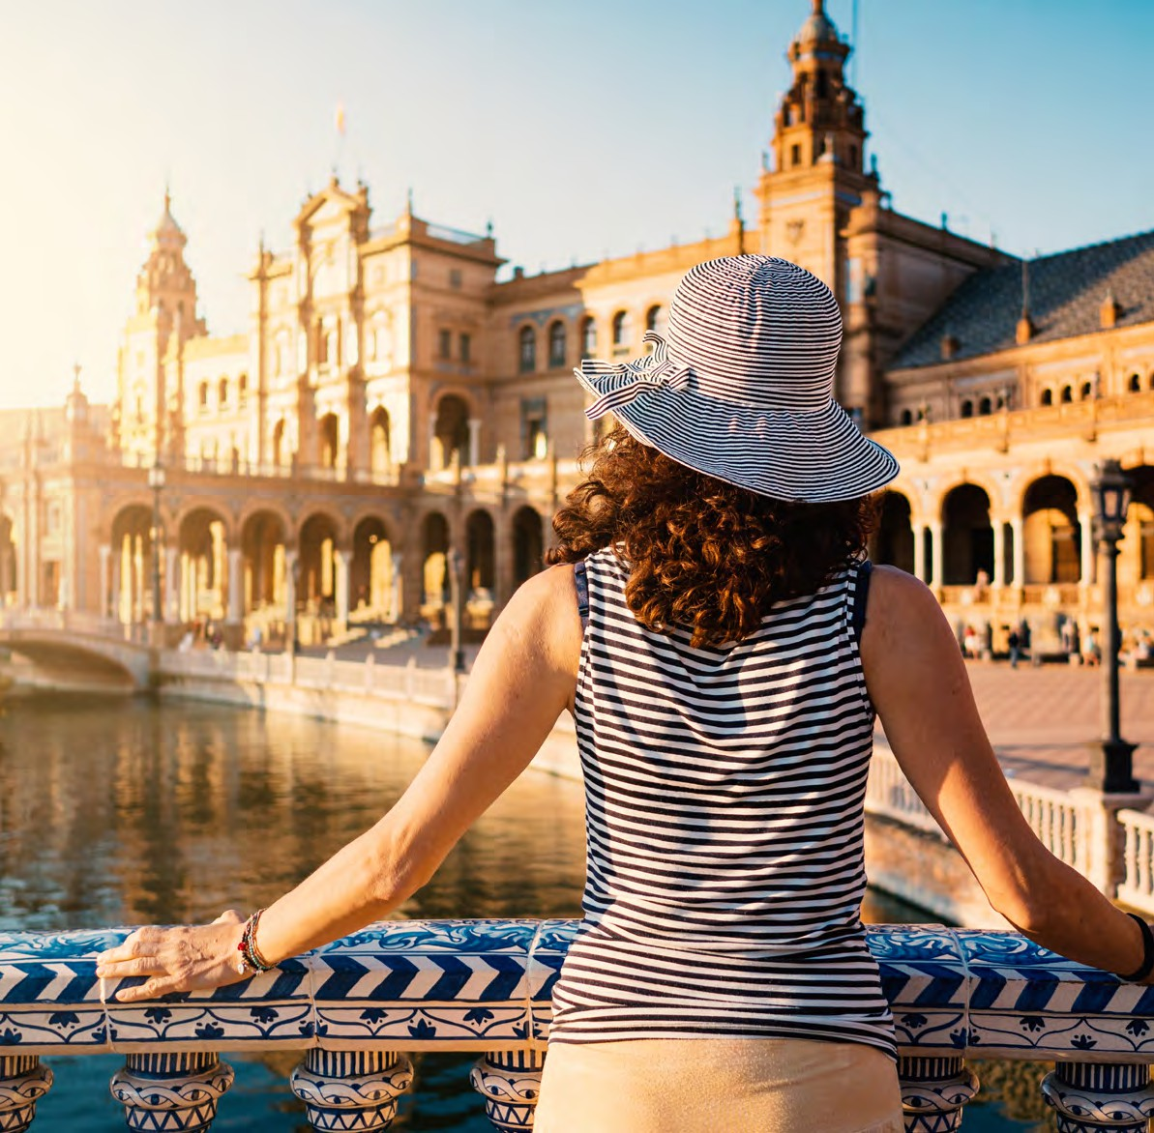




IMG26

PARTENZA | QUOTA IN DOPPIA | TASSE  AEROPORTUALI | SUPPL. SINGOLA | RID. 3° LETTO ADULTO | RIDUZIONE CHILD 2-11
Maggio 04, 11, 18, 25 | 1.179 € | 180 € | 511 € | 20 € | 150 €
Giugno '01 | 1.239 € | 180 € | 443 € | 20 € | 150 €
Giugno '08 | 1.199 € | 180 € | 523 € | 20 € | 150 €
Giugno '15 | 1.189 € | 180 € | 511 € | 20 € | 150 €
Giugno '22 | 1.209 € | 180 € | 523 € | 20 € | 150 €
Giugno '29 | 1.219 € | 180 € | 511 € | 20 € | 150 €
Luglio '06 | 1.119 € | 180 € | 409 € | 20 € | 150 €
Luglio 13, 20, 27 | 1.090 € | 180 € | 375 € | 20 € | 150 €
Agosto 03, 10 | 1.109 € | 180 € | 375 € | 20 € | 150 €
Agosto '17 | 1.149 € | 180 € | 409 € | 20 € | 150 €
Agosto '24 | 1.089 € | 180 € | 375 € | 20 € | 150 €
Agosto '31 | 1.139 € | 180 € | 409 € | 20 € | 150 €
Settembre 07, 14, 21, 28 | 1.189 € | 180 € | 511 € | 20 € | 150 €
Ottobre '05 | 1.279 € | 180 € | 636 € | 20 € | 150 €
Ottobre '12 | 1.229 € | 180 € | 580 € | 20 € | 150 €
Ottobre '19 | 1.189 € | 180 € | 511 € | 20 € | 150 €
Ottobre '26 | 1.379 € | 180 € | 636 € | 20 € | 150 €

PROGRAMMA DI VIAGGIO

1° GIORNO: ITALIA / MALAGA
Partenza da Roma o Milano. Arrivo a Malaga e trasferimento libero in hotel (trasferimento privato su richiesta con supplemento). Alle ore 20.00 incontro con gli altri partecipanti e la guida che fornirà le prime indicazioni sul tour. Cena e pernottamento in hotel.

2° GIORNO: MALAGA / PUERTO BANUS / RONDA / SIVIGLIA
Prima colazione in hotel. Partenza verso Puerto Banús, famosa località turistica della Costa del Sol, frequentata da molti personaggi famosi. Passeggiata lungo il porto turistico intorno al quale sorgono eleganti boutique e rinomati locali. Pranzo libero. Proseguimento per Ronda, costruita su un promontorio roccioso dalle pareti molto ripide, Il Tajo; unaprofondagolacheraggiungei 100 metridiprofonditàechedivideilcentrourbano. Visitadelvecchioquartiere, dovesitrovalacollegiatadi Santa María, un importante edificio rinascimentale che conserva all’interno un arco della ormai scomparsa moschea principale. In conclusione, si visiterà la Plaza de Toros, un meraviglioso esempio del Settecento. Partenza per Siviglia attraversando la campagna andalusa con un panorama di paesini bianchi lungo il percorso. Cena e pernottamento.

3° GIORNO: SIVIGLIA / CADICE / JEREZ / SIVIGLIA
Prima colazione in hotel. Partenza per Cadice; all’arrivo, breve panoramica in una più antiche città spagnole, con oltre 3.000 anni di storia, dovuta alla sua posizione privilegiata, perfettamente “incastrata” fra i due mari, il Mediterraneo e l’Oceano. Durante il sec. XVII e XVIII, Cadice diventò l’unico porto per il traffico con l’America. Il pranzo è libero; questa città è il posto ideale per assaggiare il famoso ‘Pesce fritto’ nei suoi piccoli locali, nella zona del mare. Proseguimento per Jerez de la Frontera; visiteremo una delle cantine più famose per la produzione del vino “sherry”. Rientro a Siviglia*. Cena e pernottamento in hotel.

4° GIORNO: SIVIGLIA
Primacolazioneinhotel. Inmattinata, ampiavisitaguidatadellacittà. Sivisiterà il Duomo, terzo tempiocristianodelmondoperdimensioni, uninsiemearmoniosod’insolita bellezza, accanto la Giralda, antico minareto della moschea, diventata poi il campanile della Cattedrale. Poi si proseguirà con una passeggiata per il singolare Quartiere di Santa Cruz, un labirinto di vicoli dai leggendari nomi, piazzette e bellissimi cortili in fiore. Pomeriggio libero. Cena e pernottamento

5° GIORNO: SIVIGLIA / CORDOVA / GRANADA
Primacolazioneinhotel.PartenzaperCordova.All’arrivo,visitadellafamosaMoschea-Cattedrale,dichiarataPatrimoniodell’Umanitàdall’Unesconel1984;èilmonumento più visitato della città califfale grazie al suo minareto, al Patio de los Naranjos e alla sala della preghiera, con più di 1.300 colonne; una delle più belle opere d’arte islamica in Spagna. Proseguimento con una passeggiata per il Quartiere Ebraico, con le sue viuzze caratteristiche, le case con i balconi colmi di fiori ed i tradizionali cortili andalusi. Il pranzo è libero. Proseguimento per Granada. All’arrivo, sistemazione in hotel, cena e pernottamento

6° GIORNO: GRANADA
Prima colazione in hotel. In mattinata visita guidata della città attraverso la Cattedrale, capolavoro del Rinascimento in Spagna. Dopo visiteremo la Cappella Reale, con la sepoltura dei Rei Cattolici in una imponente scultura. Proseguiremo verso una zona che permette di ammirare dall’esterno Alhambra per una intensa spiegazione di questo belmonumento edella suaimportanzastorica; una voltapalazzorealee fortezza deire Naziridi, testimonianza dello splendore delperiodomedievale musulmano della città (la visita terminerà al massimo per le ore 13). Pomeriggio libero. Fortemente consigliata la visita all’Alhambra (senza guida ma con audioguide - non inclusa nel pacchetto ingressi). Cena e pernottamento in hotel.

7° GIORNO: GRANADA / MALAGA
Prima colazione in hotel. Partenza per Malaga; all’arrivo arrivo in mattinata e visita panoramica sulla città e la sua fortezza (Alcazaba), ubicata tra il porto e le montagne. Tempo libero per passeggiare per gli angoli più caratteristici del centro storico come la Calle Larios, Pasaje de Chinitas, Plaza de la Merced (dove nacque Picasso) e la Cattedrale. Cena e Pernottamento

8° GIORNO: MALAGA / ITALIA
Prima colazione in hotel e trasferimento libero in aeroporto (trasferimento privato su richiesta con supplemento) in tempo utile per il volo di rientro. Arrivo in Italia e fine dei servizi.

*** l’ordine delle visite potrà essere cambiato per esigenze organizzative senza modificare i contenuti del programma ***

Pacchetto ingressi (con radioguide auricolari):
CORDOBA Moschea - Cattedrale
GRANADA Cattedrale - Cappella Reale
SIVIGLIA Cattedrale
RONDA Arena

Alberghi previsti CAT. 4* (o similari):
MALAGA Hotel Barcelò Malaga / Hotel Sol Principe Torremolinos SIVIGLIA Hotel Silken Al Andalus / Hotel Sevilla Center GRANADA Gran Hotel Luna / Hotel Pierre & Vacances

